第１学年通信

　　　　　　　　　　　　　　　　　　　　　　　　　　 ～ 第７号 ～

令和２年 ５月２９日 発行

6月・衣替えに入ります‼

今週から6時間授業がスタートとなりました。授業を始め朝読書や清掃、ガイダンスなど様々な活動も始まりました。来週から6月に入り、衣替えとなります。また、顔写真撮影や委員会、部活動見学などたくさんの予定もあります。また、来週良い形でのスタートを期待しています。

　令和２年　６月２日（火）

顔写真撮影があります。（欠席しない！）

　６月３日（水） 　服髪検査最終日。

★帰宅指導とならないよう、土日を活用して整えて来て下さい

放課後（15：50～）、全委員会が開催。

　６月４日（木）

（１）５・６校時・・２年次の科目選択説明会など

（２）この日の放課後から部見学が始まります（～10日）。

【本校の部活動一覧】

|  |  |
| --- | --- |
| 運動部 | 剣道部、硬式テニス部、サッカー部、柔道部、山岳部、ウェイトリフティング部、  卓球部、バドミントン部 |
| 文化部 | 音楽部、書道部、映画演劇部、美術部 |
| 農業部 | 加工部門、情報部門、花部門、野菜部門、稲作部門　　（通信第3号から変更） |

　※部活動には全員が加入することになっています。部集会が12日（金）にあるので、これまでに自分の所属したい部活動を決定して下さい。4日～10日にかけて2つ以上見学に行こう。

今週の授業活動の様子です。

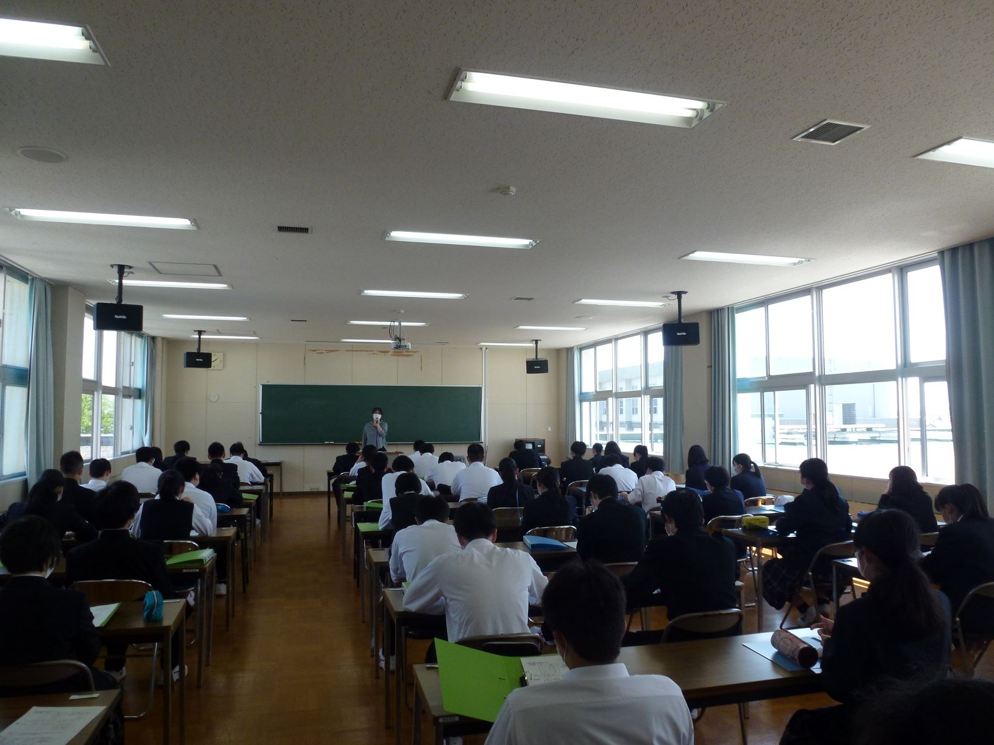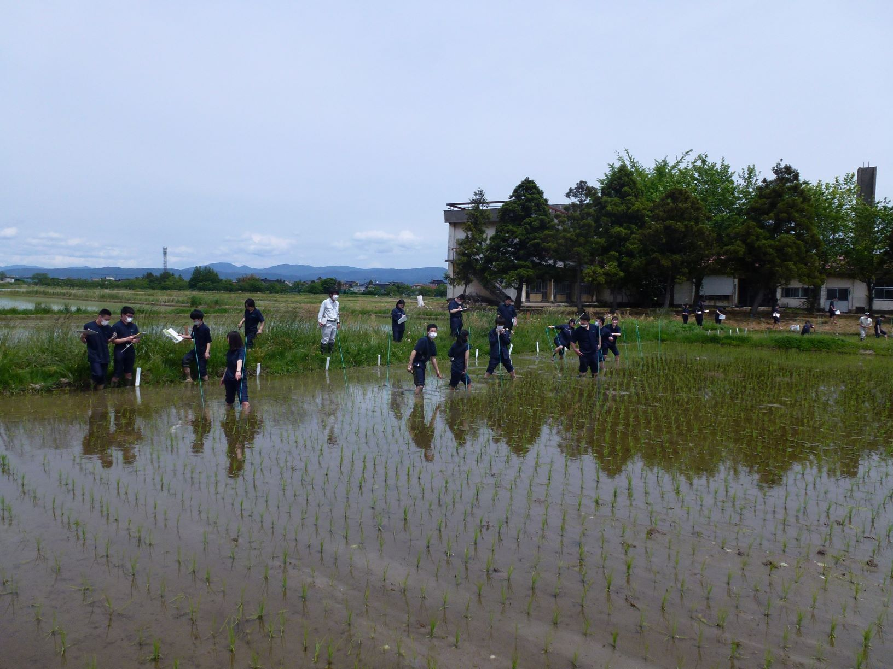

庄農の田んぼで実習授業！　　　　　　　　　　　木曜には学校生活ガイダンスを実施。

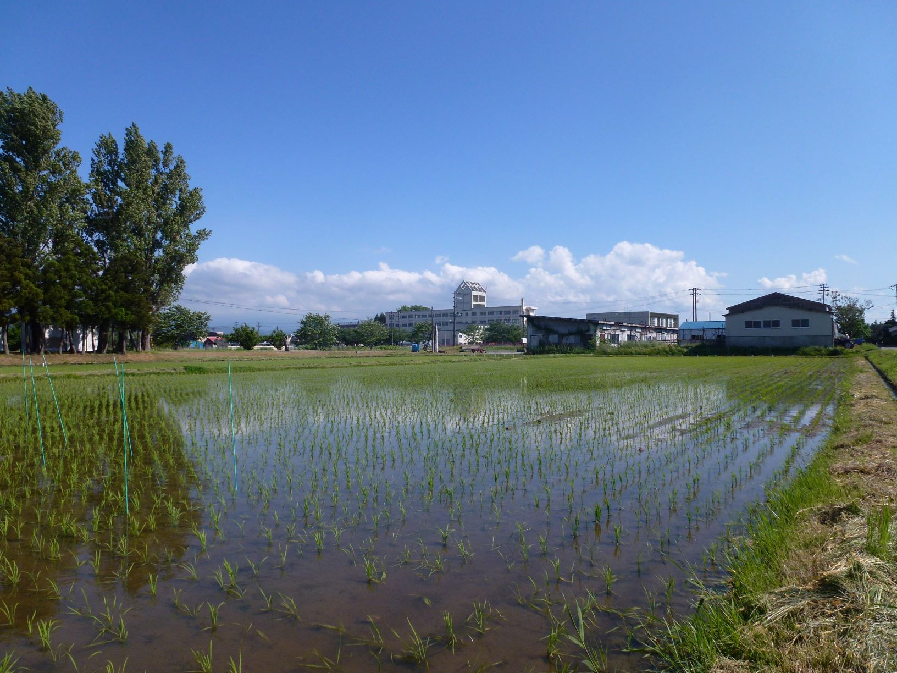

庄農の田んぼから眺める校舎です。植えたばかりの稲が風に揺れています。

良い天気が続きます。来週またがんばろう。